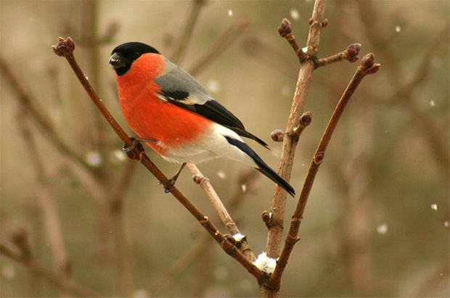

Снегирь – птица, размером с воробья, хотя зрительно и кажется крупнее. Самцы имеют характерную расцветку, по которой их легко отличить от других птиц.
Щеки, шея, живот и бока у него яркого красного цвета. Спина и плечи у птицы серые, а на голове имеется черная «шапочка». Массивный, короткий клюв у снегирей черного цвета.
Снегирь, птичка, появляющаяся с первым снегом.

Чаще всего снегирей можно увидеть в городе зимой – они любят лакомиться ягодами рябины.
В России птица живет в лесах, где можно встретить хвойные деревья в больших количествах.

Снегири относятся к оседлым птицам. То есть, они придерживаются своей небольшой территории и никуда не улетают. А видим мы зимой их возле своих домов иногда потому, что если снежные и морозные зимы, то как и другим птицам, снегирям нечего есть, потому они в поисках пищи летят к нам, и то ненадолго.

Летом они живут в хвойных лесах, питаясь почками деревьев, ягодами, плодами, семенами. Ведут себя пернатые тихо и незаметно, прячась в кронах деревьев, поэтому обнаружить их весьма непросто.

